项目编号 | 200602006
文档编号 | 11
密 级 | 内部

Android记账APP概要设计

V1.0

第五组

评 审 日 期： 2020年10月26日
目 录
1.导言 3
1.1目的 3
1.2范围 3
1.3缩写说明 3
1.4术语定义 4
1.5引用标准 4
1.6参考资料 4
1.7版本更新信息 4
2.软件分析 5
3.界面设计 5
4.体系结构 7
4.1体系结构 8
4.2系统运行环境 9
4.2.1 硬件环境 9
4.2.2软件环境 9
5.数据模型 10
5.1数据库的概念结构模型设计 10
5.2数据库的逻辑结构模型设计 11
6.模块设计 12
6.1用户模块设计 12
6.1.1表示层设计 13
6.1.2控制层 13
6.1.3模型层 14
6.2账目模块设计 14
6.2.1表示层设计 14
6.2.2控制层设计 15
6.2.3模型层设计 16

1.导言

1.1目的
该文档的目的是描述网上招聘系统项目的概要设计，其主要内容包括：
- 系统功能简介
- 系统结构设计
- 系统接口设计
- 数据设计
- 模块设计
- 界面设计

本文档的预期的读者是：
- 开发人员
- 项目管理人员
- 测试人员

1.2范围
该文档定义了系统的结构和单元接口，但未确定单元的实现方法，这部分内容将在详细设计/实现中确定。

1.3缩写说明
UML
Unified Modeling Language（统一建模语言）的缩写，是一个标准的建模语言。

AS
Android Studio（Android开发软件）的缩写。

JSP
Java Server Page（Java服务器页面）的缩写，一个脚本化的语言。

MVC
Ｍｏｄｅｌ－Ｖｉｅｗ－Ｃｏｎｔｒｏｌ（模式－视图－控制）的缩写，表示一个三层的结构体系。

1.4术语定义
无

1.5引用标准
[1] 《企业文档格式标准》
北京长江软件有限公司
[2] 《软件概要设计报告格式标准》
北京长江软件有限公司软件工程过程化组织

1.6参考资料
[1] 《Android Studio开发实战——从零基础到APP开发》 〔中〕欧阳燊
清华大学出版社

1.7版本更新信息
本文档的更新记录如表Ｂ－１所示。

表Ｂ-1 版本更新记录
修改编号 | 修改日期 | 修改后版本 | 修改位置 | 修改内容概述
000 | 2020.10.26 | 0. 1 | 全部 | 初始发布版本
001 | 2020.10.30 | 1.0 | 全部 | 完善具体内容

2.软件分析
本软件可以实现手动记账的功能，用户通过手动输入资金的流动方式、账户、用途、时间等信息，记录账单。同时，用户可以逐月查看账单，也可以查看每个月或每年的报表饼状图。此外，用户还可以在软件内实时访问财经网的内容，获取最新财经信息。
用户还能在我的信息界面查看各个账户的余额。
用户

身份验证

记账
查看账单
查看报表
浏览新闻
查看资料

数据库

图Ｂ－2：流程图

3.界面设计
本软件为单机软件，只显示客户端界面，实现本地登录注册、记录账目、查看报表、查看账单、浏览新闻、查看资产等功能主要界面设计如下：

  - 登录界面
    - 通过用户名和密码实现用户登录。
  - 注册界面
    - 用户输入用户名、密码和手机号进行记录。
  - 改密界面
    - 用户通过输入用户名和手机号来更改密码。
  - 软件主页
    - 包括五个导航栏，分别对应记账界面、账单界面、报表界面、新闻界面和个人信息界面。
  - 记账
    - 包括“今日账单”、“本月支出”、“本月收入”、“本月预算”、“编辑账目信息”等页面。
  - 查看账单
    - 账单界面，按照选择的月份与年份显示对应的账目。
  - 查看报表
    - 报表界面，按照选择的月份与年份显示对应的饼图。。
  - 浏览新闻
    - 展示新闻页面。
  - 浏览新闻
    - 展示个人信息页面。

界面设计图如下：
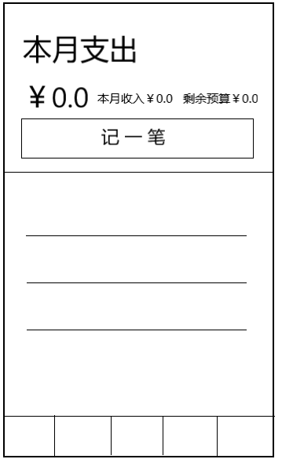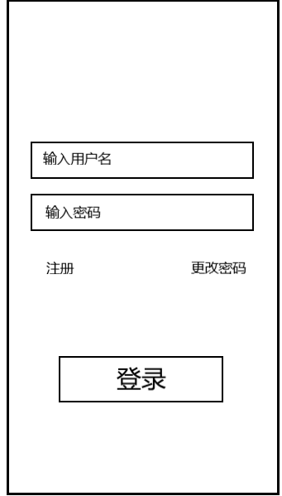

具体页面流如下图Ｂ－３所示：
改密界面
用户注册
填写类型
填写日期
填写账户
填写备注
用户本地登录
记账面板
填写金额
账单面板
选择年份
选择月份
显示账单

报表界面
选择年份
选择月份
显示报表

新闻界面

个人信息界面

图Ｂ－3：客户端的页面流程

4.体系结构

系统的总体结构设计遵循如下原则：
- 系统应具有良好的适应性：能适应用户对系统的软件环境、管理内容、模式和界面的要求；
- 系统应具有可靠性：采用成熟的技术方法和软件开发平台，以保证在以后的实际应用中安全、可靠；
- 系统应具有较好的安全性：应提高完善的安全机制和用户权限限制机制，确保数据的受限访问；
- 系统应具有良好的可维护性：系统应易于维护、安装；
- 系统应具有良好的可扩展性：系统应适应未来信息化建设的要求，能方便得进行功能扩展，以建立完善的信息集成管理体系。

本软件采用Android体系结构，基于模型 (Model) －视图 (View) －控制器 (Controller)(MVC) 模式。

4.1体系结构
在Android里MVC模式体现在:

模型层（Model）：对数据库的操作、对网络等的操作都应该在Model里面处理，当然对业务计算等操作也是必须放在的该层的。

视图层（View）：一般采用XML文件进行界面的描述，使用的时候可以非常方便的引入.当然，在Android中也可以使用JavaScript+HTML等的方式作为View层，当然这里需要进行Java和JavaScript之间的通信， Android提供了它们之间非常方便的通信实现。

控制层（Controller）：Android的控制层的任务主要是由众多的Acitvity的实现。

系统体系结构如图：
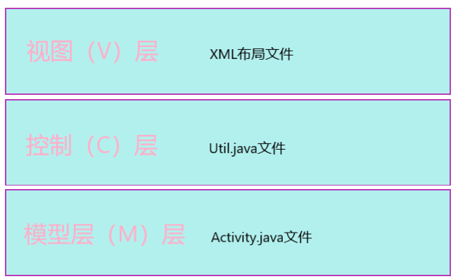

体系结构的具体拓扑图示如图：
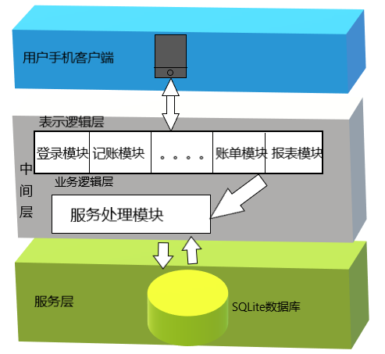

4.2系统运行环境
Android4.0及以上版本。

4.2.1 硬件环境

本软件的硬件环境如下：
- 客户机：Android手机
  - CPU：P4 1.8GHz以上
  - 内存：256MB以上
  - 能够运行Android 4.0以上版本的机器
  - 分辨率：推荐最低使用540*960像素

4.2.2软件环境

本软件的的软件环境如下：
- 操作系统：Android 4.0或以上版本
- 数据库：SQLite
- 开发工具包：JDK Version 11.4.2
- 开发环境：AS

（1）数据库及操作系统:
对于核心数据库来说，选择一个合适的数据库系统对我们的系统运行是很重要的，选择数据库的关键因素是要考虑预计会有多少人同时访问数据库；正常工作时间的级别；用来访问数据库的应用程序的类型；运行数据库的服务器的硬件和操作系统类型；以及管理人员的专业技术水平。目前市场上适用于中小型企业的数据库产品有IBM DB2 、Microsoft SQL Server系列、 Oracle系列。所有这些产品都基于SQL语言。同时，它们还拥有精密复杂的安全控制以适应不同的商业需要。服务器操作系统使用Windows 2000 Server系统。
考虑到价格因素、易用性，我们使用SQL SERVER 2000作为系统后台数据库系统，服务器操作系统采用Windows 2000 Server。
（2）WEB服务软件：
目前的WEB服务器软件有很多种，成熟而且稳定有Apache、Ｔｏｍｃａｔ和Microsoft的IIS ，它们也是占据着Web服务器市场最大的份额。Tomcat是Sun和Apache合作做出来的JSPServer,支持Servlet2.2及JSP1.1等版本。而且Tomcat未来将会取代Jserv，成为Apache主要的Servlet&JSPEngine。Tomcat在设计上是以独立的Server执行,而不像Jserv是附在Apache中,这样就更可以发挥在servlet中，非HttpServlet的能力。Tomcat是Java程序，所以只要有JDK就可以使用,不需要考虑操作系统平台。因此选择Ｔｏｍｃａｔ作为WEB服务器。

5.数据模型
本系统的数据模型主要是进行数据库的设计。

5.1数据库的概念结构模型设计
概念设计以反映现实世界中的实体、属性和它们之间的关系等的原始数据形式，建立数据库的每一幅用户视图。图Ｂ－5是系统E-R图。其中软件中的数据库包含账目信息，账户信息。账目信息包括日期、金额、账户、类型、备注、支出/收入等信息；账户信息包括用户名、密码、手机号、支付宝余额、银行卡余额、校园卡余额、微信钱包余额。
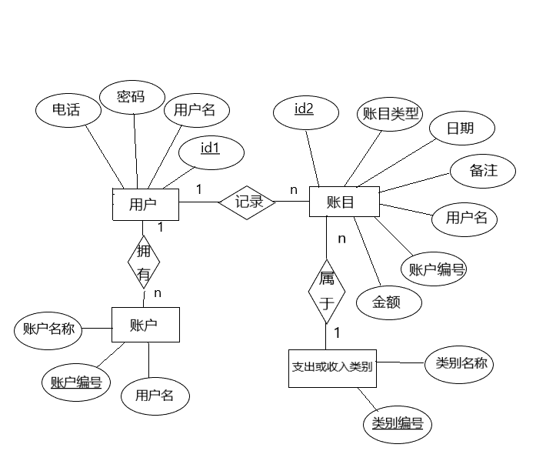

图Ｂ－5：软件的Ｅ－Ｒ图

5.2数据库的逻辑结构模型设计
数据库的逻辑设计是将各局部的E-R图进行分解、合并后重新组织起来形成数据库全局逻辑结构，包括所确定的关键字和属性、重新确定的记录结构、所建立的各个数据之间的相互关系。根据本系统需求分析,系统的数据库包括了用户管理、账目管理以及需要的基本数据字典等部分。
用户管理包括的库表：
- user-已经注册的用户信息

账目管理包括的库表：
- data－账目信息

表Ｂ－２是对表data的设计，其它库表的设计详细见数据表设计文件。
表Ｂ－２：data（账目信息）表
字段名 | 字段代码 | 字段类型 | 关键字 | 可否为空 | 代码字典表
类别 | Category | TEXT |  | N
账目编号 | Id_1 | INT | Y | N
记账用户名 | userID | TEXT |  | N
记账日期 | makeDate | Date |  | N
支出/收入 | Type | INT |  | N
账户 | way | TEXT |  | Y
备注信息 | note | TEXT |  | Y
金额 | cost | Money |  | N

6.模块设计
按照数据分解，本系统分为用户模块和记账模块。根据页面流的设计，记账模块又分为记账、账目、报表、新闻、个人信息五个界面。用户模块分为注册、登录和改密三个界面。如图Ｂ- 6。
Android记账APP

用户模块
账目模块

登录
注册
改密
记账
报表
个人信息

账单
新闻

图Ｂ－ 6：模块结构图
各个部分的关系如图Ｂ－ 7如下：

用户模块
账目模块

登录
注册
改密
记账
报表
个人信息

账单
新闻

以下将分小节对各个部分进行设计

6.1用户模块设计
软件在初次使用时需要用户进行账号注册，用以区分不同的记账者。需输入用户名、密码以及手机号码。登录过后可以手动退出，若未手动推出则下次启动默认为登录状态。在登录界面可以选择注册新账号或更改密码。

6.1.1表示层设计

根据上述的功能介绍，总结出客户端的页面设计如表Ｂ-３。

表Ｂ－３：用户模块的页面设计
界面 | XML | 功能描述
登录界面 | activiy_login.xml | 登录页面
注册界面 | activiy_register.xml | 注册页面
改密界面 | activiy_respsw.xml | 更改密码的页面

根据界面流的设计可以确定各个界面的访问入口，以及界面之间切换关系，流程图如图Ｂ- 8所示。
activiy_login.xml

activiy_register.xml
activiy_respsw.xml

6.1.2控制层

表Ｂ-５：登录模块的组件映射
事件 | 组件名 | 入口 | 动作 | 出口
输入登录用户名 | et_user_name | LoginActivity.java | Edit | LoginActivity.java
输入登录密码 | et_psw | LoginActivity.java | Edit | LoginActivity.java
登录 | btn_login | LoginActivity.java | OnClick | MainActivity.java
跳转至注册界面 | tv_register | LoginActivity.java | OnClick | RegisterActivity.java
跳转至改密界面 | tv_find_psw | LoginActivity.java | OnClick | ResetPswActivity.java
输入注册用户名 | et_user_name | RegisterActivity.java | Edit | RegisterActivity.java
输入注册密码 | et_psw | RegisterActivity.java | Edit | RegisterActivity.java
再输入注册密码 | et_psw_again | RegisterActivity.java | Edit | RegisterActivity.java
输入注册手机号 | et_phoneNum | RegisterActivity.java | Edit | RegisterActivity.java
注册 | btn_register | RegisterActivity.java | OnClick | LoginActivity.java
输入改密用户名 | et_user_name_res | ResetPswActivity.java | Edit | ResetPswActivity.java
输入对应手机号 | et_phoneNum_res | ResetPswActivity.java | Edit | ResetPswActivity.java
输入新密码 | et_psw_res | ResetPswActivity.java | Edit | ResetPswActivity.java
再输入新密码 | et_psw_again_res | ResetPswActivity.java | edit | ResetPswActivity.java
改密 | btn_respsw | ResetPswActivity.java | OnClick | LoginActivity.java

6.1.3模型层
模型组件负责完成业务逻辑。用户模块的的业务逻辑主要是完成数据库的操作，提交用户的信息到据库中。具体的模型组件见表Ｂ－６所示。

表Ｂ－６：用户模块的模型组件
模型组件 | 描述
DBOpenHelper.java | 数据库的基本操作,为复用组件
MD5Util.java | 密码加密算法
LoginActivity.java | 定义登录界面的相关操作
RegisterActivity.java | 定义注册界面的相关操作
ResetPswActivity.java | 定义改密界面的相关操作

6.2账目模块设计
账目模块是本软件的主要模块，负责对账单的一系列处理展示以及新闻浏览，查看和编辑个人信息。

6.2.1表示层设计

根据上述的功能介绍，总结出用户登录的页面如表Ｂ-７所示。

表Ｂ－７：登录管理模块的页面设计
界面 | XML | 功能描述
主页面 | main_activity.xml | 管理主页面,承载导航栏
记账主页 | fragment_firt.xml | 承载记账按钮与相关信息
支出记账详情页 | activity_add.xml | 编辑并保存支出账目的信息
收入记账详情页 | activity_income.xml | 编辑并保存收入账目的信息
账单界面 | fragment_second.xml | 展示年月账单
报表界面 | fragment_third.xml | 展示年月报表
新闻界面 | fragment_fourth.xml | 显示财经网新闻
个人信息界面 | fragment_fifth.xml | 显示个人账户余额与登出按钮

根据界面流的设计可以确定各个界面的访问入口，以及界面之间切换关系，页面的流程图如图Ｂ-１５所示。
main_activity.xml

fragment_first.xml

fragment_second.xml
fragment_fifth.xml

fragment_third.xml
fragment_fourth.xml

图Ｂ－ 9：记账模块的页面流程

6.2.2控制层设计
账目模块的控制层主要是设计用户的记账界面转换的流程控制。表Ｂ-８列出了每个activity的组件、入口、动作，以及出口。

表Ｂ－８：登录管理的控制层设计
事件 | 组件名 | 入口 | 动作 | 出口
选择模块 | tab_layout_view | MainActivity.java | OnClick | MainActivity.java
模块切换 | viewpager_content_view | MainActivity.java | Sweep | MainActivity.java
记账 | btn_add | FirstFragment.java | OnClick | AddActivity.java
设置预算 | btn_budget | FirstFragment.java | OnClick | FirstFragment.java
选择年份 | year_spinner | SecondFragment.java | OnClick | SecondFragment.java
选择月份 | month_spinner | SecondFragment.java | OnClick | SecondFragment.java
退出登录 | btn_exit | FifthFragment.java | Onclick | LoginActivity.java
支付宝余额 | btn_alipay | FifthFragment.java | OnClick | FifthFragment.java
微信余额 | btn_wechat | FifthFragment.java | OnClick | FifthFragment.java
校园卡余额 | btn_campusCard | FifthFragment.java | OnClick | FifthFragment.java
银行卡余额 | btn_bankCard | FifthFragment.java | OnClick | FifthFragment.java

6.2.3模型层设计
模型组件见表Ｂ-９。

表Ｂ－９：账目模块的模型组件
模型组件 | 描述
DBOpenHelper.java | 数据库的基本操作,为复用组件
AddActivity.java | 编辑账单信息
pubFun.java | 日期转换

